Урок 8: «Mini-Paint» (C#, Windows Forms)

Теоретическая часть
• События мыши
В WinForms есть стандартные события для мыши, которые используются в программе для создания графического редактора:
- MouseDown – возникает при нажатии кнопки мыши. Это событие сигнализирует о начале рисования, когда пользователь нажимает кнопку на панели рисования.
- MouseMove – возникает при перемещении курсора мыши. Если кнопка мыши зажата (рисование активно), то при движении курсора происходит прорисовка линий.
- MouseUp – возникает при отпускании кнопки мыши. Это событие завершает процесс рисования.
Эти события позволяют отслеживать действия пользователя и получать координаты указателя через объект MouseEventArgs, который содержит информацию о текущем положении курсора на экране.
• Графический контекст и класс Graphics
Класс Graphics является центральным для рисования в Windows Forms. Он предоставляет поверхность, на которую можно выводить графические примитивы: линии, фигуры, текст и изображения. В программе объект Graphics создается не напрямую для элемента управления, а связывается с растровым изображением (Bitmap). Это позволяет сохранять нарисованное даже при перерисовке окна. При каждом обновлении панели содержимое Bitmap отображается на экране.
• Метод DrawLine
Для рисования линий используется метод DrawLine класса Graphics. Он рисует отрезок между двумя точками. В контексте программы этот метод применяется для соединения предыдущей позиции курсора с текущей во время движения мыши. Таким образом, из множества маленьких отрезков формируется непрерывная линия, повторяющая траекторию движения курсора.
• Выбор цвета с помощью ColorDialog
Для выбора цвета рисования используется стандартный компонент ColorDialog. Это диалоговое окно предоставляет пользователю интерфейс для выбора цвета из палитры или задания его в формате RGB. После подтверждения выбора цвет становится активным для рисования. Для удобства кнопка выбора цвета меняет свой фоновый цвет на выбранный, что служит визуальной подсказкой текущего цвета пера.
• Сохранение рисунка через Bitmap
Ключевая особенность программы — использование объекта Bitmap для хранения изображения. Все линии рисуются не непосредственно на панели, а на этом растровом изображении. Такой подход гарантирует, что рисунок не исчезнет при сворачивании окна, перекрытии другими окнами или других операциях, вызывающих перерисовку формы. При каждом обновлении интерфейса содержимое Bitmap просто копируется на поверхность панели.
• Событие Paint
Событие Paint возникает каждый раз, когда элемент управления необходимо перерисовать. В обработчике этого события происходит отображение текущего содержимого Bitmap на панели. Это стандартный механизм Windows Forms для обновления графического содержимого элементов управления.

Практическая часть
Самостоятельно созздайте проект виндоус формс
Глава 1: Создание интерфейса (форма, кнопка для выбора цвета)
- Форма и панель для рисования. Создаём форму Form1. На форму добавляем элемент Panel (назовём panelDraw) – это будет «холст» для рисования. Установим panelDraw.Dock = Fill и фон белый, чтобы было удобно рисовать.
[КАРТИНКА 8.1]
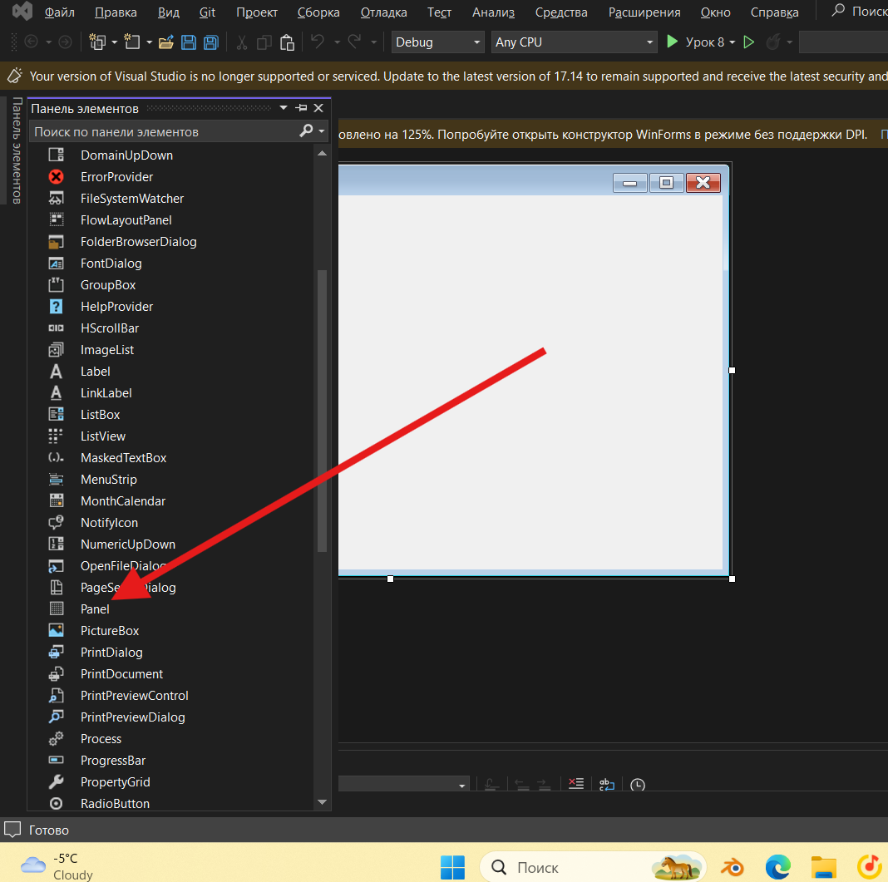
[КАРТИНКА 8.2]

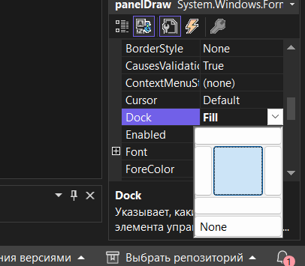
- Кнопка выбора цвета. Добавляем кнопку buttonColor (например, вверху формы). При клике по ней будем открывать ColorDialog. Можно присвоить ей текст «Цвет» или показать текущий цвет через BackColor.
[КАРТИНКА 8.3]

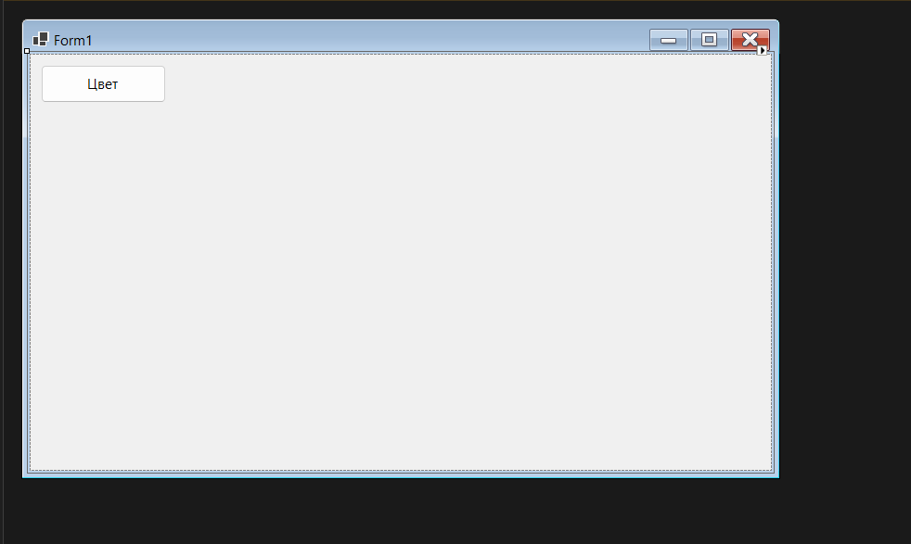
- Инициализация переменных. В коде класса Form1 (нажимаем правой кнопкой мышки и перехожим в код) заводим переменные:

private bool drawing; // флаг рисования (true – рисуем, false – нет)
private Point last; // предыдущая позиция курсора
private Color color = Color.Black; // текущий цвет рисования
private Bitmap bmp; // холст (растровое изображение)
private Graphics g; // графический контекст для рисования на холсте
[КАРТИНКА 8.4]
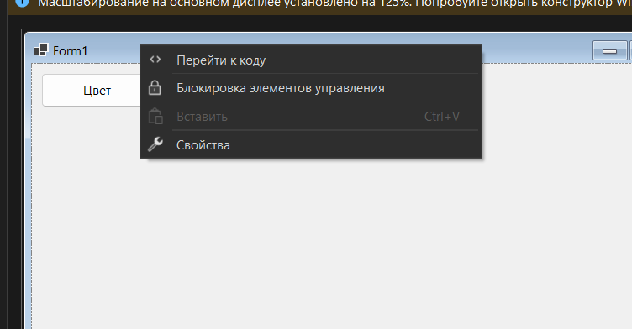
[КАРТИНКА 8.5]
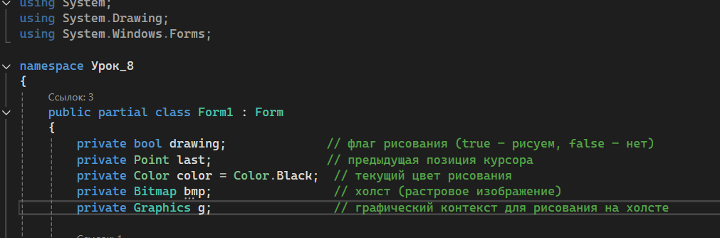
Их будем использовать в событиях мыши.
Регистрация событий. В коде связываем события панели: MouseDown, MouseMove, MouseUp с нашими обработчиками (panelDraw_MouseDown, panelDraw_MouseMove, panelDraw_MouseUp). Также В конструкторе формы происходит начальная настройка программы рисования. Создаётся растровое изображение (Bitmap), которое будет служить холстом, и графический контекст (Graphics) для рисования на этом холсте. Холст заливается белым цветом. Затем все необходимые события панели подключаются к соответствующим обработчикам, чтобы программа реагировала на действия пользователя (рисование мышкой) и правильно отображала содержимое холста при перерисовке.
public Form1()
{
InitializeComponent();

bmp = new Bitmap(panelDraw.Width, panelDraw.Height);
g = Graphics.FromImage(bmp);
g.Clear(Color.White);

panelDraw.Paint += PanelDraw_Paint;
panelDraw.MouseDown += PanelDraw_MouseDown;
panelDraw.MouseMove += PanelDraw_MouseMove;
panelDraw.MouseUp += PanelDraw_MouseUp;
}
[КАРТИНКА 8.6]
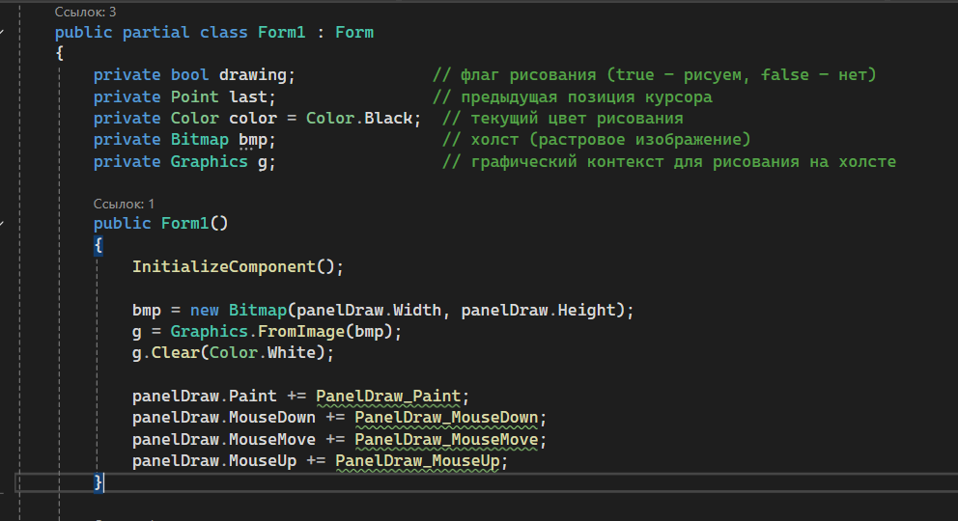
Глава 2: Рисование мышью
- Обработчик события Paint — этот метод вызывается автоматически каждый раз, когда необходимо перерисовать содержимое панели. Здесь мы просто выводим на панель наш сохранённый холст (Bitmap), чтобы рисунок всегда оставался видимым.
private void PanelDraw_Paint(object sender, PaintEventArgs e)
{
e.Graphics.DrawImage(bmp, 0, 0); // отрисовываем содержимое холста на панели
}
Объяснение:
Это обработчик события Paint панели panelDraw. Когда системе требуется перерисовать панель (например, при появлении окна после сворачивания или при перемещении), этот метод вызывается автоматически. Метод берет сохраненное растровое изображение bmp (наш холст) и выводит его на поверхность панели, начиная с координат (0,0). Благодаря этому рисунок не исчезает при перерисовке окна.
- Логика рисования. При нажатии кнопки мыши (MouseDown) начинаем рисовать: устанавливаем drawing = true и запоминаем начальную точку: last = e.Location;.
private void panelDraw_MouseDown(object sender, MouseEventArgs e)
{
drawing = true;
last = e.Location;
}
[КАРТИНКА 8.7]
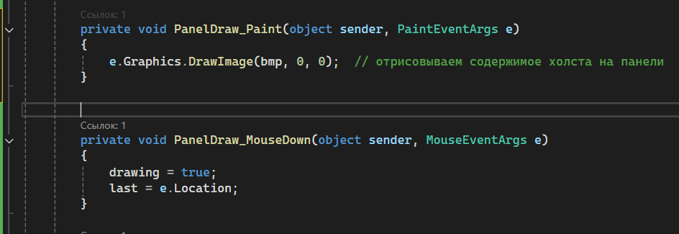

- Рисуем линию на MouseMove. Пока drawing == true, в каждом событии MouseMove рисуем линию от предыдущей точки до текущей:
private void panelDraw_MouseMove(object sender, MouseEventArgs e) {
if (!drawing) return;

using (Pen pen = new Pen(color, 2))
{
g.DrawLine(pen, last, e.Location);
}

last = e.Location;
panelDraw.Invalidate();
}
Объяснение:
Этот обработчик отвечает за само рисование при движении мыши. Сначала проверяется, зажата ли кнопка мыши (флаг drawing). Если нет — метод завершается. Если да — создается перо нужного цвета, которым рисуется отрезок между предыдущей и текущей точкой. После этого текущая позиция сохраняется как предыдущая для следующего отрезка, и вызывается перерисовка панели, чтобы пользователь видел нарисованную линию.
[КАРТИНКА 8.8]
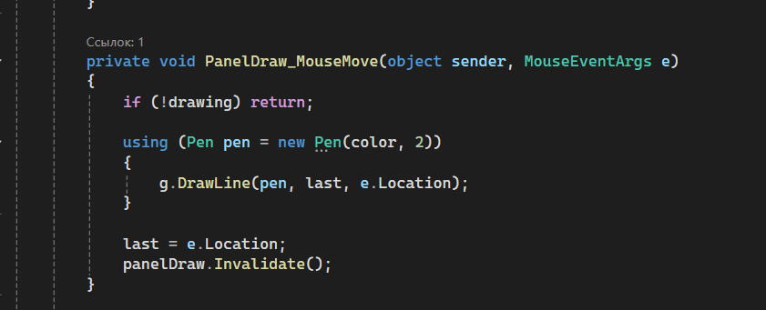

- Окончание рисования. Когда кнопка мыши отпускается (MouseUp), устанавливаем drawing = false, прекращая рисование.
private void panelDraw_MouseUp(object sender, MouseEventArgs e)
{
drawing = false;
}

[КАРТИНКА 8.9]
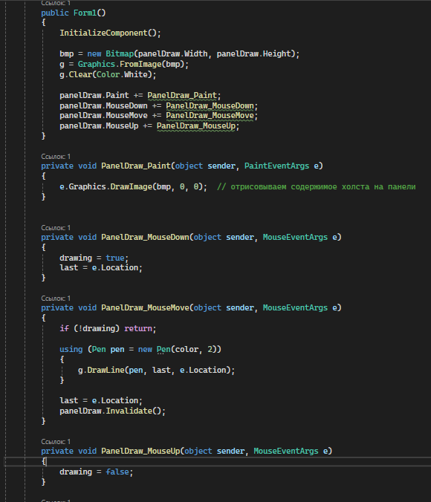

Глава 3: Выбор цвета
- Компонент ColorDialog. Добавляем на форму компонент ColorDialog (в списке «Компоненты»).
- Обработчик кнопки. В buttonColor_Click пишем код:
private void buttonColor_Click(object sender, EventArgs e) {
if (colorDialog1.ShowDialog() == DialogResult.OK)
{
color = colorDialog1.Color;
buttonColor.BackColor = color;
}
}
[КАРТИНКА 8.10]

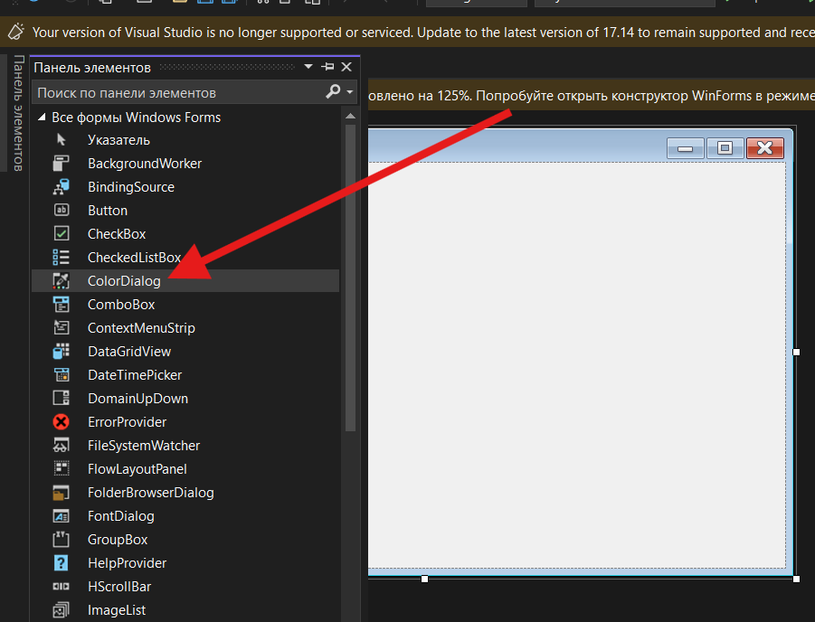

Объяснение
При нажатии на кнопку выбора цвета открывается стандартное диалоговое окно ColorDialog. Если пользователь выбрал цвет и нажал "ОК" (что возвращает DialogResult.OK), то выбранный цвет сохраняется в переменную color, которая используется при рисовании линий. Также кнопка меняет свой фоновый цвет на выбранный, чтобы пользователь всегда видел, какой цвет сейчас активен..
[КАРТИНКА 8.11]

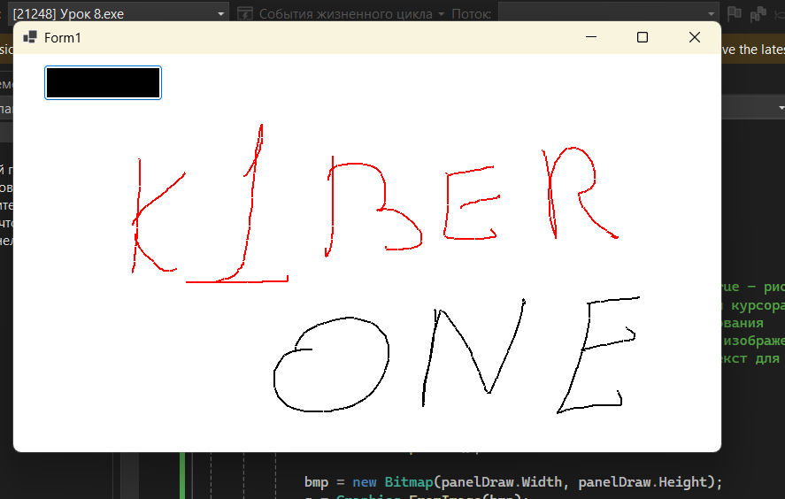
ПОЛНЫЙ КОД
using System;
using System.Drawing;
using System.Windows.Forms;

namespace Урок_8
{
public partial class Form1 : Form
{
private bool drawing; // флаг рисования (true – рисуем, false – нет)
private Point last; // предыдущая позиция курсора
private Color color = Color.Black; // текущий цвет рисования
private Bitmap bmp; // холст (растровое изображение)
private Graphics g; // графический контекст для рисования на холсте

public Form1()
{
InitializeComponent();

bmp = new Bitmap(panelDraw.Width, panelDraw.Height);
g = Graphics.FromImage(bmp);
g.Clear(Color.White);

panelDraw.Paint += PanelDraw_Paint;
panelDraw.MouseDown += PanelDraw_MouseDown;
panelDraw.MouseMove += PanelDraw_MouseMove;
panelDraw.MouseUp += PanelDraw_MouseUp;
}

private void PanelDraw_Paint(object sender, PaintEventArgs e)
{
e.Graphics.DrawImage(bmp, 0, 0); // отрисовываем содержимое холста на панели
}

private void PanelDraw_MouseDown(object sender, MouseEventArgs e)
{
drawing = true;
last = e.Location;
}

private void PanelDraw_MouseMove(object sender, MouseEventArgs e)
{
if (!drawing) return;

using (Pen pen = new Pen(color, 2))
{
g.DrawLine(pen, last, e.Location);
}

last = e.Location;
panelDraw.Invalidate();
}

private void PanelDraw_MouseUp(object sender, MouseEventArgs e)
{
drawing = false;
}

private void buttonColor_Click(object sender, EventArgs e)
{
if (colorDialog1.ShowDialog() == DialogResult.OK)
{
color = colorDialog1.Color;
buttonColor.BackColor = color;
}
}
}
}

Заключение
- Подведение итогов. На уроке мы создали простое приложение «Мини-рисовалку» на C# с Windows Forms. Объяснили, как работают события мыши (нажатие, движение, отпускание), и как с их помощью можно реализовать рисование.
- Роль Graphics. Показали, что для рисования нужна переменная типа Graphics – это «инструмент», имеющий метод DrawLine для отрисовки линий. Узнали, как получать объект Graphics (через CreateGraphics или событие Paint).
- Цвет и дополнительные возможности. Поняли, как через ColorDialog выбрать цвет пера, и реализовали смену цвета в приложении. Кроме того, добавили (или обсудили) инструменты «ластик» и «очистка холста» для полноценной работы «Mini-Paint».
- Домашнее задание (рекомендация). Можно доработать программу: добавить выбор толщины пера, рисование фигур, кнопки сохранения/загрузки изображения или другие эффекты.
Таким образом, наглядно продемонстрировали программирование графики на C# с использованием Windows Forms: от обработки событий до рисования на экране. Все шаги урока поддержаны примерами кода и пояснениями, чтобы ученики поняли и запомнили, как создаётся простая рисовалка.

